Título
AUTOR 1, A.A.^{a,}*; AUTOR 2, B.B. ^{b}; AUTOR 3, C.C. ^{c}

ª Instituto, Departamento, Escola, Instituição de origem, endereço postal, cidade, país;
^{b} Instituto, Departamento, Escola, Instituição de origem, endereço postal, cidade, país.
^{c} Instituto, Departamento, Escola, Instituição de origem, endereço postal, cidade, país.
* email do apresentador

Resumo
Texto com no máximo 800 caracteres que deve ser redigido em português. O resumo deve fornecer ao leitor uma idéia clara sobre o assunto tratado no artigo e sobre a sua abordagem. Deve ser sucinto e conter as seguintes informações: objetivo do trabalho, descrição resumida da metodologia usada no trabalho destacando os principais aspectos, principais resultados obtidos e conclusão ou considerações finais.
Palavras-chave: no máximo cinco palavras.
Title
Abstract
Texto com no máximo 800 caracteres que deve ser redigido em inglês. O resumo deve fornecer ao leitor uma idéia clara sobre o assunto tratado no artigo e sobre a sua abordagem. Deve ser sucinto e conter as seguintes informações: objetivo do trabalho, descrição resumida da metodologia usada no trabalho destacando os principais aspectos, principais resultados obtidos e conclusão ou considerações finais.
Keywords: no máximo cinco palavras em inglês.

Introdução
Nesse item pode-se apresentar um breve relato sobre o estado da arte, a justificativa para o estudo e os objetivos. A sugestão de itemização desta Folha de Estilos é adequada a artigos que tratam de avaliação de resultados experimentais, porém, pode ser alterada a critério dos autores.
O artigo deve ter no máximo 15 páginas de texto (incluindo figuras, tabelas, agradecimentos e referências) com o espaçamento e fonte indicados.
No texto, figuras e tabelas as referências devem ser indicadas por um número entre colchetes [1] e, se conveniente, pelo sobrenome do autor seguido do número (Cox [1]) ou COX [1].

Justificativa ou Qualquer outro subtítulo
Quando necessário pode haver subtítulos para maior clareza do texto.

Materiais e Métodos
Apresentar a caracterização física, química e mecânica dos materiais usados no programa experimental. Descrever o método de amostragem e o preparo dos corpos-de-prova, as condições e métodos de ensaio.
As tabelas e figuras devem ser referenciadas no texto e seus títulos devem refletir precisamente o seu conteúdo. A numeração deve ser seqüencial.

Tabela 1. Os títulos das tabelas devem refletir precisamente o seu conteúdo
Propriedade | Cimento | Areia | Brita
Massa específica (g/cm³) | 3,14 | 2,42 | 2,36
xxxx | xxxx | xxxx | xxx
Fonte: Os Autores.

Resultados e discussões
Neste item devem ser incluídos os resultados na forma de figuras e tabelas. Os resultados devem ser discutidos para que substanciem as considerações e conclusões a que o artigo se dispõe.

Figura 1. Distribuição do tamanho de partículas por granulometria a laser dos cimentos CP V ARI RS e CP II-F 32, além de finos de rocha granítica, metacaulim, cinzas de bagaço de cana de açúcar e pó retífica.
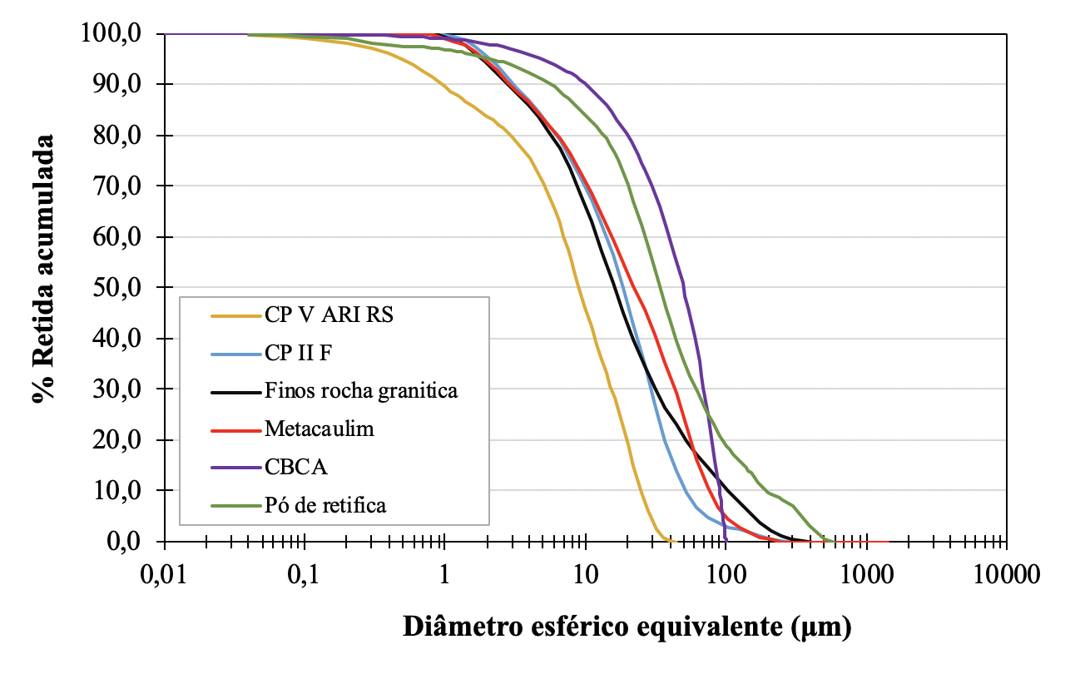
Fonte: Os Autores.

Conclusões
As conclusões devem limitar-se ao escopo do trabalho e preferencialmente devem ser apresentadas de forma itemizada.

Agradecimentos
Nesse item podem ser feitos os agradecimentos às instituições de fomento à pesquisa, às empresas privadas patrocinadoras do trabalho, aos pesquisadores e profissionais que auxiliaram na execução dos ensaios e fornecimento de dados e materiais.

Referências
- RIBEIRO, D.V.; LABRINCHA, J.A.; MORELLI, M.R. Chloride Diffusivity in Red Mud-Ordinary Portland Cement Concrete Determined by Migration Tests. Materials Research. v. 14, n. 2, 2011; p. 227-234.
- COX, H.L. The elasticity and strength of paper and other fibrous materials. British Journal of Applied Physics, v.3, n.1, 1952; p.72-79.
- TAYLOR, H. F. W. Cement Chemistry, London: Thomas Telford, 2ed, 1997, 459 p.
- RIBEIRO, D.V. et al. Corrosão em estruturas de concreto armado: Teoria, controle e métodos de análise, Rio de Janeiro: Elsevier, 1ed, 2013, 244 p.
- IUPAC - International Union of Pure and Applied Chemistry. Manual of Symbols and Terminology, Appendix 2, Part 1, “Colloid and Surface Chemistry”, Pure Applied Chemistry, n.31, p.578, 1972.
- JOHN, V. M. Cimentos de escória ativada com silicatos de sódio. São Paulo, 1995, Tese (doutorado) - Escola Politécnica, Universidade de São Paulo, 189 p.
- RIBEIRO, D.V. Influência da adição da lama vermelha nas propriedades e na corrosibilidade do concreto armado. São Carlos, 2010, Tese (doutorado) – Universidade Federal de São Carlos, 222p.
- BROWN, P. W. The implications of phase equilibria on hydration in the tricalcium silicate-water and the tricalcium aluminate-gypsum water systems. In: Congresso Internacional da Química do Cimento, 8o, Rio de Janeiro, 1986, Anais, Rio de Janeiro, 1986, v.3, p.231-38.
- ABNT - ASSOCIAÇÃO BRASILEIRA DE NORMAS TÉCNICAS. Cimento Portland Composto. - NBR 11578, Rio de Janeiro, 1991.
TABELAS

O tamanho da fonte usada nas tabelas é de 11 pontos. A Tabela 1 é um exemplo de tabela. Apresente as tabelas no corpo do texto, em local conveniente.
Tabela 1. Composição provável da cal hidratada.
Determinação | Teor, em massa (%)
Ca(OH)₂ | 91,00
Mg(OH)₂ | 0,56
CaSO₄ | 0,49
CaCO₃ | 5,60
SiO₂ | 1,50
Al₂O₃+Fe₂O₃ | 0,89
Óxidos totais na base não volátil | 92,00
Fonte: Os Autores.

FIGURAS

O exemplo da Figura 1 ilustra um modelo que deve ser adotado para a apresentação de figuras no texto. São considerados figuras os seguintes elementos: fotos, diagramas, fluxogramas, gráficos em geral. As informações das figuras devem ser nítidas e claramente distinguíveis em impressão monocromática. Apresente as figuras no corpo do texto, em local conveniente.

Figura 1. Teor de íons sódio e potássio na água de equilíbrio. Relação entre a concentração medida e a concentração teórica dos íons alcalinos.
Fonte: Os Autores.

